**MAA11 (Lukuteoria ja logiikka)**

**Välitesti 2**

**Tee tehtävät joko tälle tehtäväpaperille tai vihkoosi. Säilytä tekemäsi testi! Kun olet valmis, tarkista ja pisteytä vastauksesi erillisen tarkistusmonisteen avulla. Jos sait vähintään 9/12 pistettä, olet valmis siirtymään seuraavaan osioon!**

1. Kuviossa kirjaimet A, B, C ja D ovat eräitä henkilöitä. Kuvioon piirretty nuoli ilmaisee, että nuolen alkupisteessä oleva henkilö rakastaa loppupisteessä olevaa henkilöä.

Olkoon R(*x*, *y*) avoin lause ”*x* rakastaa *y*:tä”. Tapauksia, missä henkilö rakastaisi itseään, ei huomioida eli  Ratkaise joukossa {A, B, C, D} avoin lause

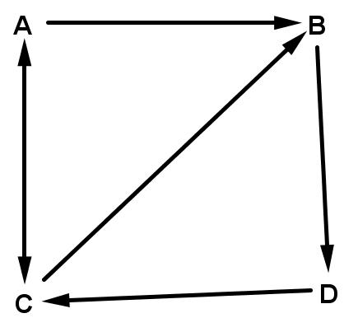

**a)** .

**b)** .

**c)** . **(3 p.)**

1. Olkoon perusjoukko {1, 2, 3, 4, 5, 6, 7, 8, 9, 10}.

**a)** Ratkaise tässä joukossa avoin lause .

**b)** Ratkaise tässä joukossa avoin lause .

**c)** Ratkaise tässä joukossa avoin lause . **(3 p.)**

1. Olkoon R(*x*, *y*) avoin lause ”*x* rakastaa *y*:tä”. Perusjoukko on tietty ihmisryhmä. Suomenna seuraavat lauseet

**a)** .

**b)** .

**c)** . **(3 p.)**

1. Todista lause: Kun lisäät minkä tahansa parittoman luvun neliöön luvun 5 saat vastaukseksi aina parillisen luvun. **(3 p.)**